第一届不锈钢结构技术研讨及《不锈钢结构技术规程》应用交流会
会议通知

主办单位：东南大学，《建筑结构》杂志社，江苏省建筑钢结构混凝土协会
承办单位：东南大学
协办单位：江苏东阁不锈钢制品有限公司，江苏省建筑钢结构混凝土协会钢结构分会
时间：2016年6月24-25日 （24日全天报到，25日全天大会）
地点：东南大学榴园宾馆（南京市进香河路38号）
一、会议背景
不锈钢具有造型美观、耐腐蚀性好、易于维护、力学性能优良和全生命周期成本低等优点，其在建筑结构领域具有广阔的适用性。近年来，随着国内外不锈钢产量的迅猛增长，加工制作水平的不断革新，且在建筑市场需求的强烈驱动下，采用不锈钢作为建筑结构材料是近年来土木工程的新趋势，越来越受到众多建筑师和结构师的青睐。由东南大学等单位牵头主编的国内第一本《不锈钢结构技术规程》（CECS410：2015），已于2015年12月正式颁布。为了便于《不锈钢结构技术规程》更好地执行与应用，推动不锈钢结构的快速健康发展，促进国内在不锈钢结构领域的科学研究、新技术开发以及工程应用等方面的成果和经验交流，特别是结合首版《不锈钢结构技术规程》的编制特点和特色，开展高水平、高层次的应用交流，对于加深不锈钢结构领域企业（公司）、研究及专业技术人员的相互了解，积极发挥各自优势，共同推动不锈钢结构设计理论、新技术的创新，携手开拓国内不锈钢结构市场，具有重要的意义。
为此，由东南大学、《建筑结构》杂志社和江苏省建筑钢结构混凝土协会共同主办的 “第一届不锈钢结构技术研讨及《不锈钢结构技术规程》应用交流会”定于2016年06月25日在江苏省南京市召开，诚邀不锈钢结构领域的各位专家和学者积极参会，交流与分享技术成果。
二、会议日程
时 间 | 内 容 | 演讲嘉宾 | 单位/职称(务) | 报告题目
08:30-09:00 | 开幕式
09:00-09:30 | 合影留念
09:30-09:55 | 特邀  报告 | 舒赣平 | 东南大学/教授 | 《不锈钢结构技术规程》的编制及相关研究
09:55-10:20 | 特邀  报告 | 王元清  袁焕鑫 | 清华大学/教授  武汉大学/讲师 | 不锈钢结构构件及连接节点承载性能研究
10:20-10:30 | 茶歇
10:30-10:55 | 特邀  报告 | 吴耀华 | 中冶集团建筑研究总院有限公司设计院院长/教授级高工 | 建筑用不锈钢结构选材及应用
10:55-11:20 | 特邀  报告 | 董 军 | 南京工业大学/教授 | 不锈钢焊接连接设计标准研究
11:20-11:45 | 特邀  报告 | 姚 谏 | 浙江大学/教授 | 薄壁不锈钢轴压构件的极限承载力
11:45-12:10 | 特邀  报告 | 宋全明 | 国际镍协会北京办事处总经理 | 建筑物中的不锈钢
12:10-13:10 | 自助午餐
13:30-13:55 | 特邀  报告 | 冯 然 | 合肥工业大学/教授 | 不锈钢焊接相贯方管节点应力集中系数试验研究
13:55-14:20 | 特邀  报告 | 杨 璐 | 北京工业大学/副教授 | 不锈钢焊接截面压弯构件承载力试验研究
14:20-14:45 | 特邀  报告 | 胡 鹰 | 重庆大学/特聘研究员 | 高强不锈钢高温力学性能研究
14:45-15:10 | 特邀  报告 | 牛 爽 | 哈尔滨工业大学/讲师 | 空翼缘不锈钢梁畸变失稳性能初探
15:10-15:20 | 茶歇
15:20-15:45 | 特邀  报告 | 王 平 | 郑州永通特钢有限公司/总工 | 待定
15:45-16:10 | 特邀  报告 | 蒋庆林 | 江苏东阁不锈钢制品有限公司  董事长 | 不锈钢在建筑工程中的应用和推广
16:10-16:35 | 特邀  报告 | 范圣刚 | 东南大学/教授 | 不锈钢结构抗火试验研究与设计方法
16:35-17:00 | 特邀  报告 | 陆金钰 | 东南大学/副教授 | 不锈钢在某斜拉网格结构工程中的应用
17:00-17:25 | 特邀  报告 | 郑宝锋 | 东南大学/博士研究生 | 不锈钢构件的冷加工工艺及冷加工效应
18:00-20:00 | 闭幕式、晚宴
6月26日 | 离会

三、会议费用及报名方式
（1）本次会议除定向邀请的专家之外，其余参会代表需缴纳会务费：800元/人【含资料费、餐费（25日午餐）、听课费、场地费、茶歇等】，请务必提前汇款。
（2）报名方式：请下载并填写后附会议回执表并发至：jzjg1971@qq.com，会务组将在3个工作日内回复是否报名成功，如未收到回复请及时与会务组联系。须提前缴纳会务费以保证参会名额及，付款信息如下：
户名：亚太建设科技信息研究院有限公司；开户银行：招商银行北京东三环支行；
账号：110908001310606；汇款用途：不锈钢会议。
四、会议招商
本届会议提供支持单位、会场展位、礼品赞助、微信推广、资料装袋等多种宣传形式，因名额有限，需要者请尽早联络我们，联系电话：18701529806。
五、交通信息及推荐酒店
（1）会议地点：东南大学榴园宾馆（南京市进香河路38号）
禄口机场：
方案1：机场—地铁S1号线—南京南站—地铁3号线—鸡鸣寺站（1号出口）
方案2：打车（42.3公里，约132元）
南京南站：
方案1：南京南站—地铁3号线——鸡鸣寺站（1号出口）
方案2：打车（13公里，约35元）
南京站：
方案1：南京站—地铁3号线—鸡鸣寺站（1号出口）
方案2：打车（6.4公里，约19元）
（2）住宿：会议不安排统一订房，需要住宿的代表可自行预订（由于6月是南京旅游高峰期，请代表确定行程后尽早预定房间），东南大学榴园宾馆（四牌楼校区西门，进香河路38号），宾馆电话：025-83680666
周边还有其他商务酒店，代表可通过携程等方式自行预定。
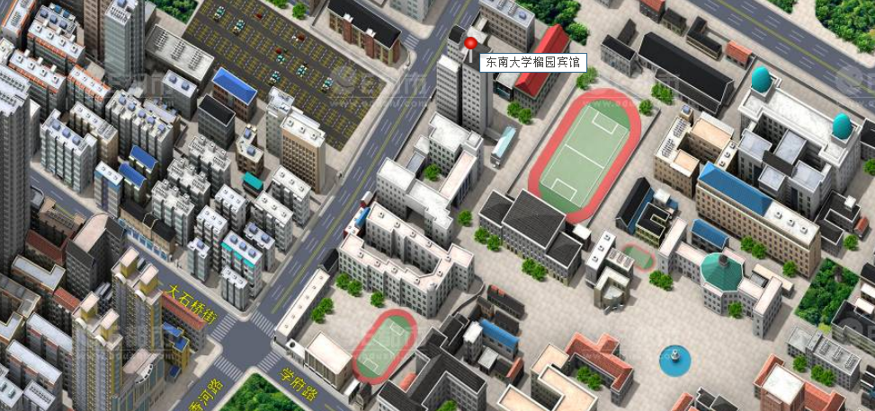
六、会务组联系方式
《建筑结构》杂志社
吴 琼：010-57368787（会议报名及查询）；
杨 琳：010-57368779，18701529806（会议咨询和招商）；
Email：jzjg1971@qq.com（报名专用）；
网 址：www.buildingstructure.cn。

附：第一届不锈钢结构技术研讨及《不锈钢结构技术规程》应用交流会（填写完整后发送到：jzjg1971@qq.com）
参会代表姓名 | 单位 |  | 职务或职称 | 手机 |  | 邮箱 | 是否参观
汇款信息 |  | 汇出方式（银行、支付宝、微信）
 |  | 汇出时间（格式：年/月/日）
 |  | 汇款单位（以个人名义汇款请注明汇款人）
 |  | 汇款金额（元）
发票信息 |  | 发票张数（无特殊要求按总金额开一张）
 |  | 发票抬头（务必准确）
 |  | 发票内容 |  |  | 会议费
发票接收人信息 |  | 姓名
 |  | 地址（务必详细，以免丢失）
 |  | 手机
如需开增值税专用发票，需详细填写右侧相关信息；只需增值税普通发票不需填写；开具后不予更换 |  | 发票抬头（即名称）
 |  | 税号
 |  | 地址
 |  | 电话
 |  | 开户银行
 |  | 账号
注：提前缴费的代表（带上汇款凭证复印件）统一在报到时现场领取发票

